Ödev Konusu: İnternet Terimleri
Ödev Tarihi: 23.11.2022
Ödev Teslim Tarihi: 30.11.2022 (en geç)
Ödev Teslimi: Whatsapp veya e-posta ile atılacaktır.

Ödev: Aşağıda yer alan ödev linkindeki eşleştirme oyununu oynayarak ödev tamamlandığında ekranda çıkan aşağıdaki görseli bana gönderiniz.
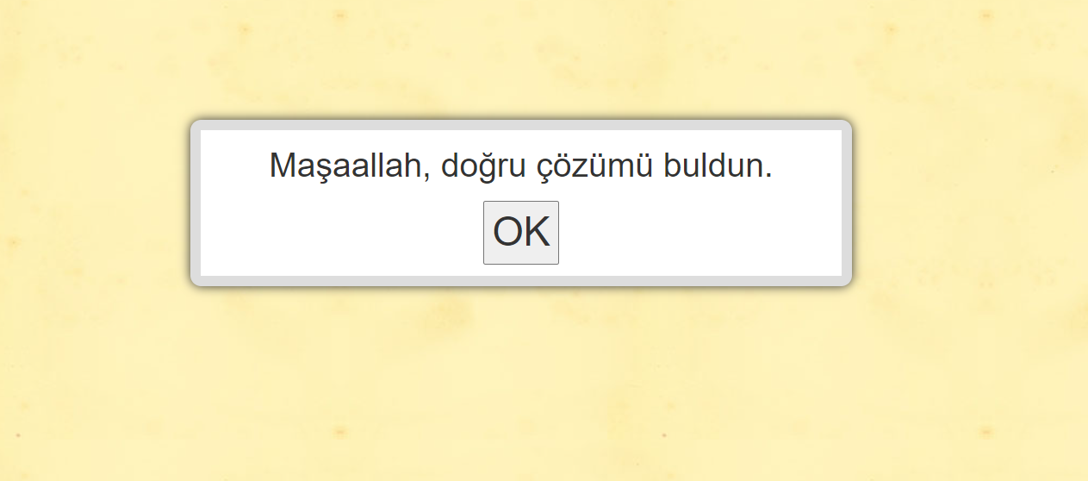

Ödev Linki:
https://learningapps.org/watch?v=pcb0jbx9a17

Linki açmak için yollar;
- Linki kopyalayıp Google URL kısmına yapıştırmak
- CTRL tuşuna parmağımızla basılı tutup fare ile linkin üstüne tıklamak

